TRACCE GPS AGGIORNATE al giugno 2023
RETE DEI CAMMINI DI SANTU JACU-SANTIAGO IN SARDEGNA

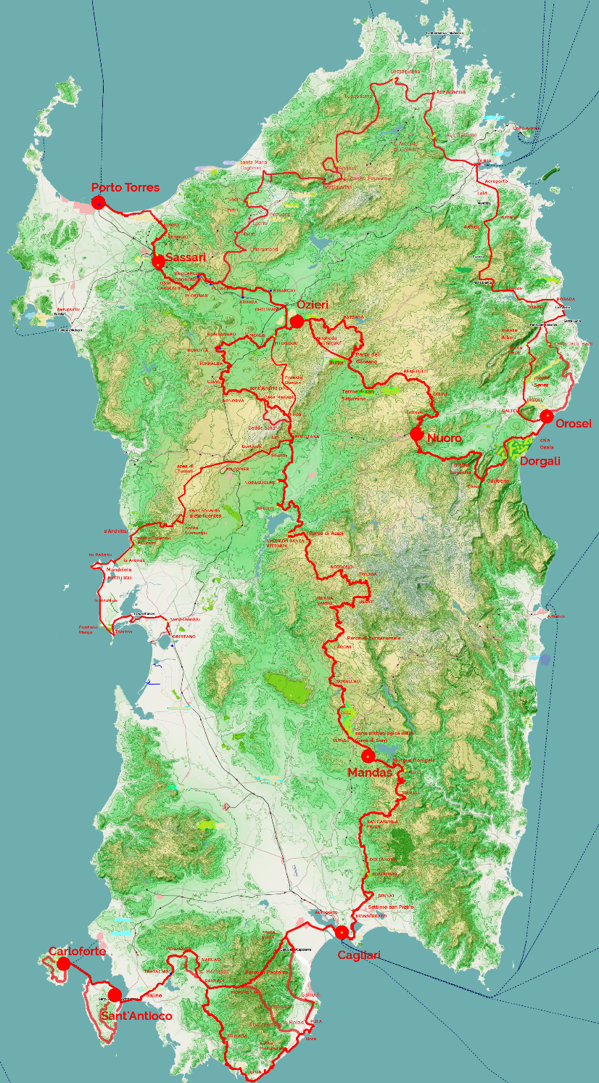
Cammino di Santu Jacu- Asse Centrale: da Cagliari a Porto Torres
https://hiking.waymarkedtrails.org/#route?id=15651288&

Cammino di Sant'Antioco
https://hiking.waymarkedtrails.org/#route?id=15672458&

Cammino Tabarchino
https://hiking.waymarkedtrails.org/#route?id=15667915&

Cammino di santu Jacu del Sulcis: da Cagliari a sant’Antioco
https://hiking.waymarkedtrails.org/#route?id=15678584&

Cammino di santu Jacu del Sinis: da Bolotana a Oristano
https://hiking.waymarkedtrails.org/#route?id=15684926&

Cammino di Santu Jacu del Nord - Da Porto Torres a Olbia
https://hiking.waymarkedtrails.org/#route?id=15737725&

Cammino di Santu Jacu del Nord: da Porto Torres a Orosei
Waymarked Trails - Escursioni a piedi

Cammino di Santu Jacu del Nord - Da Olbia a Orosei
https://hiking.waymarkedtrails.org/#route?id=15730485&

Ogni file generale racchiude le tracce GPX e KML, le altimetrie e la traccia GPS di ogni singola tappa.

Grazie a Rosario (Ross) De Salvo per l’aiuto prezioso

